EL OFERTÓN DE JAVI
HAMBURGUESAS CASERAS
Y NATURALES

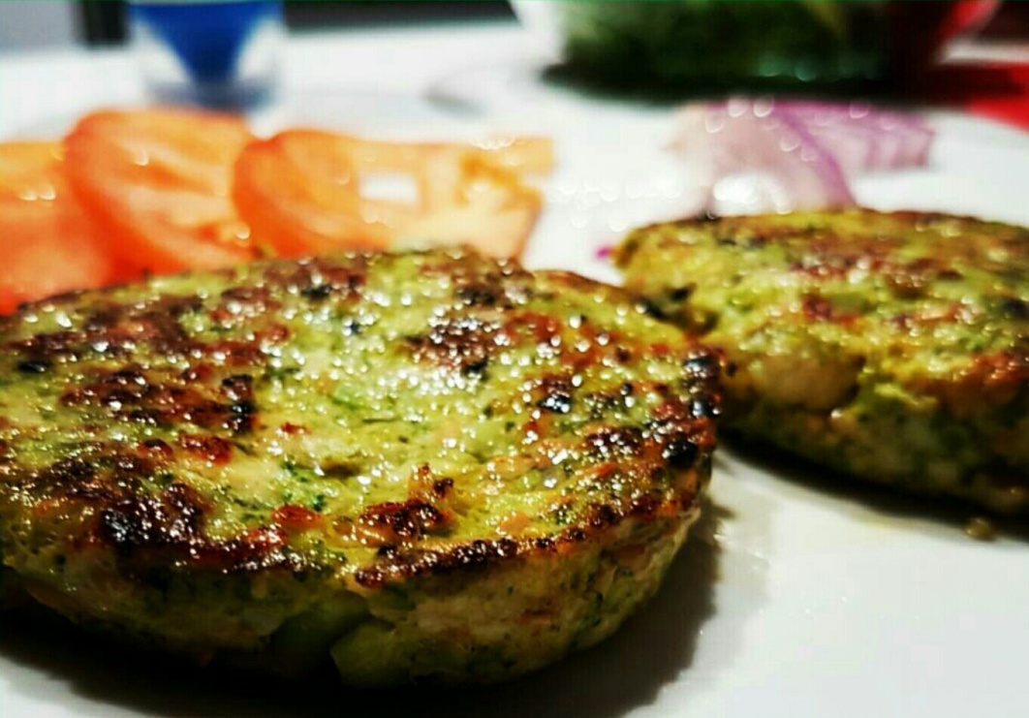
POLLO CON BRÓCOLI
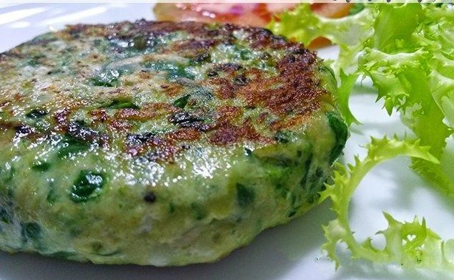
POLLO CON ESPINACAS

